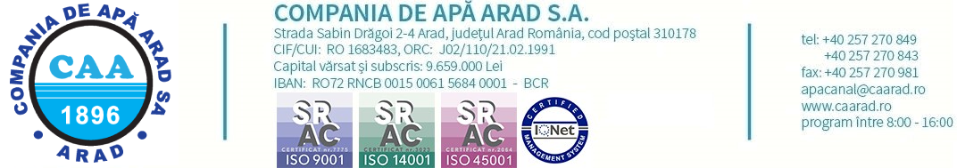

Anexa 10
(PO-DT-CMediu-08)
LISTĂ PUNCTE DE COLECTARE
APE UZATE PRIN PROCESUL DE VIDANJARE

Nr.  Crt. | Punct de colectare  (agent economic, pesoana fizică, instituții, etc) | Obiectul de activitate – cod CAEN | Adresa  (stradă, număr) | Persoan de contact (telefon, e-mail)

Beneficiar,

Cantitate apa uzată preluată stabilită : __________________

